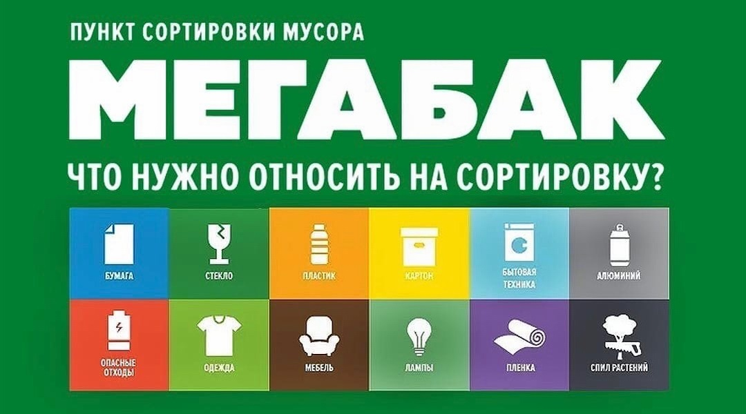
МЕГАБАК РАСПОЛОЖЕН ПО АДРЕСУ:
г.СЕРГИЕВ ПОСАД, НОВОУГЛИЧЕСКОЕ ШОССЕ, 79

